B&R optimiza el procesado de chapa metálica.
EuroBLECH 2016: Programación y testeo de las máquinas-herramienta, ahora más rápido con mapp.
En la feria EuroBLECH de Hanover (Pabellón 12, Stand 251), B&R presentará los bloques modulares de software de la Tecnología Mapp, así como las soluciones escalables disponibles con el sistema de control de procesos APROL.
Desarrollo rápido y fácil de software.
Los bloques modulares de software de la Tecnología mapp hacen posible que los fabricantes desarrollen sus aplicaciones de software más rápido y que las testen más rápido también. Los componentes de mapp adecuados hacen que la simulación y los diagnósticos sean solo un suspiro. Otro aspecto a destacar del stand de B&R será el mapp CodeBox, que permite habilitar opciones de la máquina desde la propia máquina sin tener que modificar el software original. Esto hace que tareas como el activar una herramienta adicional en un centro de mecanizado sean más fáciles.
Adquisición de los datos del proceso para toda la planta
La centralización de la adquisición de datos de las operaciones y del proceso es mucho más sencilla gracias a las soluciones listas para usar disponibles con el sistema de control de procesos APROL de B&R, que facilita el control de la energía y de las condiciones y un control avanzado del proceso y de la adquisición de datos. La captura de datos con APROL permite una completa supervisión online del rendimiento, así como una clara visión general. El potente y sumamente fiable archivo a largo plazo hace posible el seguimiento de calidad en todo el proceso productivo.

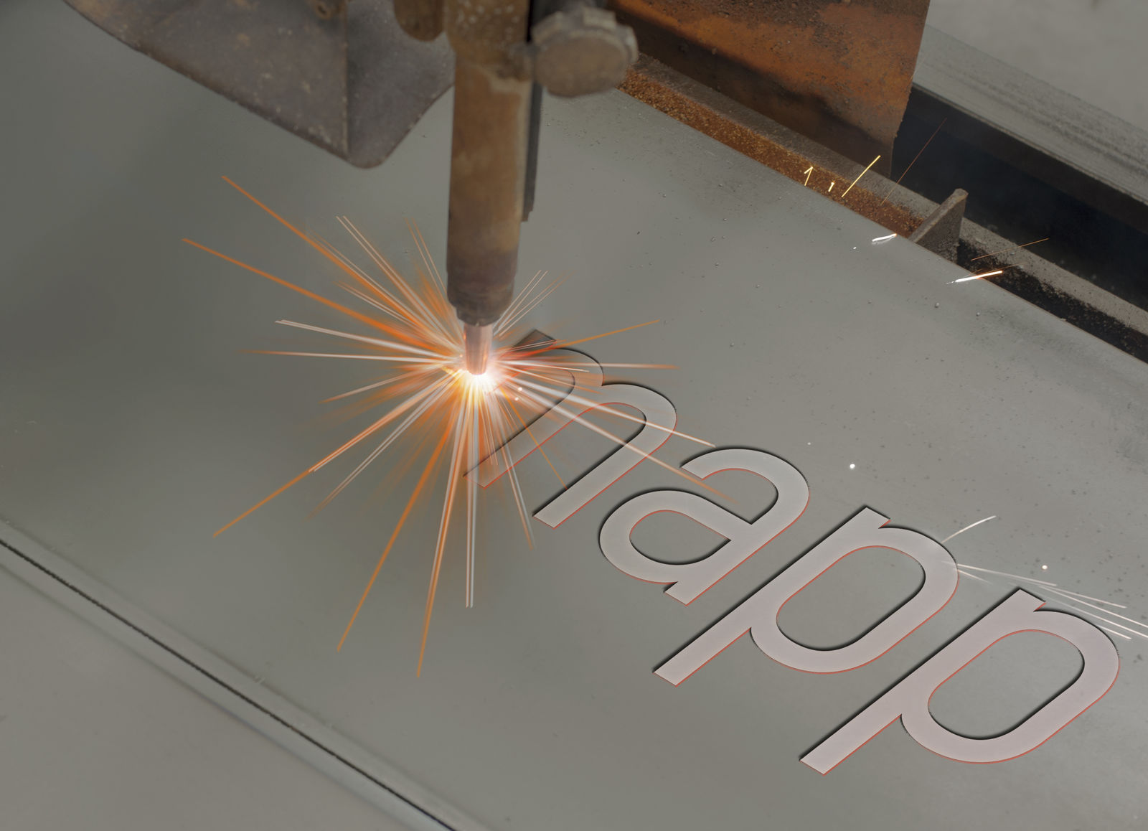
Programación y simulación de herramientas más fácil - y 3 veces más rápida- con la Tecnología mapp.

Acerca de B&R
B&R es una innovadora empresa de automatización con sede en Austria y oficinas en todo el mundo. Como líder mundial en automatización industrial, B&R combina tecnología punta con ingeniería avanzada para ofrecer a los clientes, en prácticamente todas las industrias, soluciones completas para automatización de máquinas y fábricas, control de movimiento, HMI y tecnología de seguridad integrada. Con estándares industriales de comunicación de bus de campo como POWERLINK y openSAFETY, además del potente entorno de desarrollo de software Automation Studio, B&R está constantemente redefiniendo el futuro de la automatización. El espíritu innovador que mantiene a B&R al frente de la automatización industrial está impulsado por el compromiso de simplificar los procesos y superar las expectativas del cliente.
Para más información, visite www.br-automation.com.
Si publica esta nota de prensa, por favor envíe una copia a:
Bernecker & Rainer Automatización industrial S.L.U.
Vallsolana Garden Business Park
Camí de Can Camps, 17-19
08174 Sant Cugat del Vallés
Barcelona
o al e-mail: office.es@br-automation.com

